Пошаговая инструкция по постановке ребёнка на очередь

в дошкольное образовательное учреждение

Чтобы встать на очередь в дошкольное образовательное учреждение, не нужно выходить из дома. Вы можете сделать это через Портал Госуслуг, в онлайн режиме. Для этого достаточно иметь подтвержденную учетную запись. Далее нужно авторизоваться в ней, введя логин и пароль, после чего перейти к процессу заполнения онлайн заявления.
Следуйте пошаговой инструкции ниже:
Шаг 1. Перейти на услугу записи ребенка в дошкольное образовательное учреждение ссылка
Шаг 2. Нажать кнопку «Заполнить заявление» — синяя кнопка справа

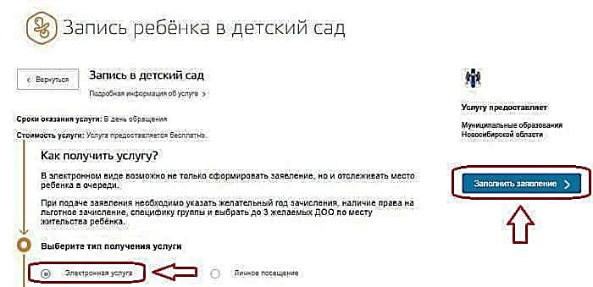

Шаг 3. Проверить личные данные
При необходимости изменить данные, нужно нажать «изменить данные профиля»
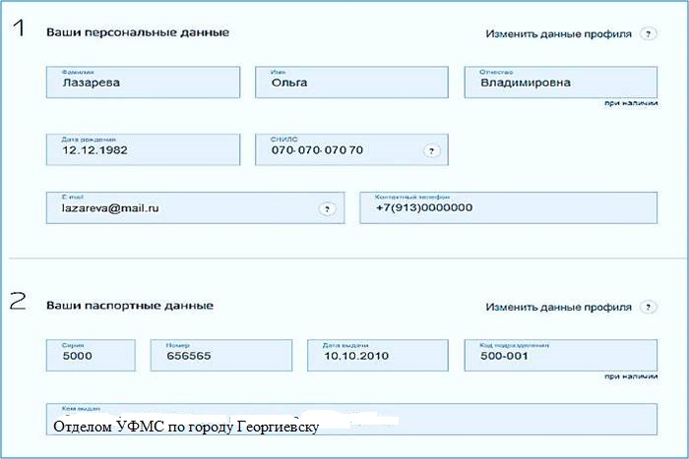

Шаг 4. Указать, кем является заявитель – мать, отец или иное лицо

Шаг 5. Заполнить персональные данные ребенка
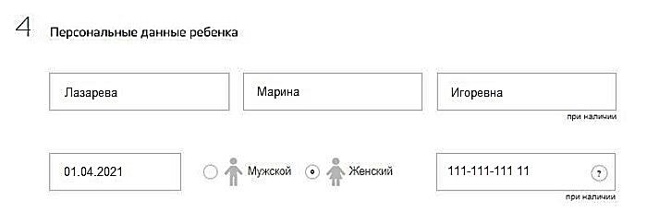

Шаг 6. Заполнить реквизиты свидетельства о рождении
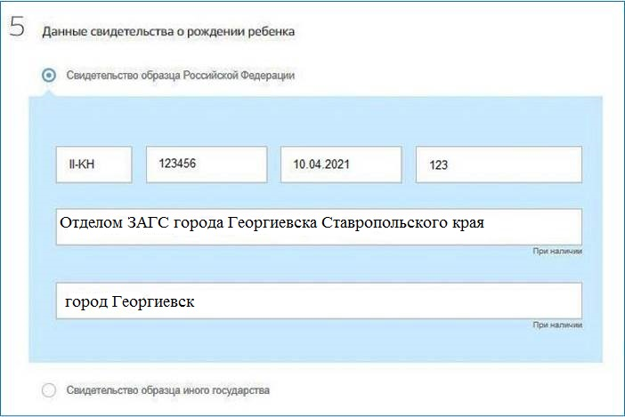

Шаг 7. Указать место жительства
Выбор детского сада проводится в зависимости от указанного адреса

Шаг 8. Выбрать дошкольное образовательное учреждение
Можно указать три детских сада, ближайшие к месту жительства. При этом галочкой отметить тот детский сад, который интересен в первую очередь (на случай, если будут свободные места во всех выбранных детских садах на дату зачисления).
Также можно отметить пункт о предложении другого садика, если на желаемую дату зачисления не будет свободных мест в выбранном.
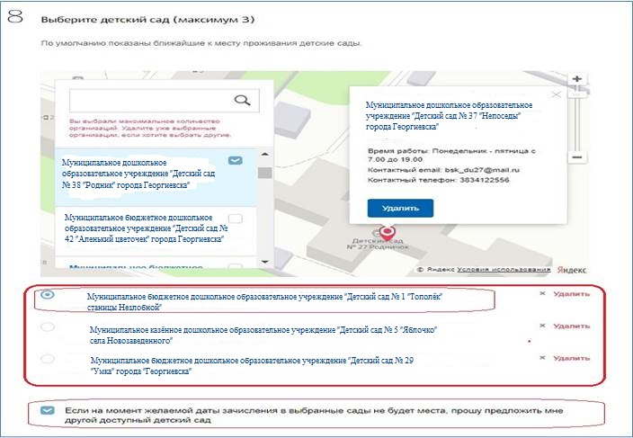

Шаг 9. Указать дату зачисления и особые условия.
Как правило, ребенка отправляют в детский сад при достижении возраста 2-3 лет.
Специфику группы указывают родители тех детей, у которых есть особые указания по медицинскому заключению — ограничения по физическому или психологическому здоровью. Специфику группы можно будет выбрать только после указания детского сада.
Если есть льготы на зачисление в дошкольное образовательное учреждение без очереди или в приоритетном праве, то нужно отметить пункт «да» и указать вид льготы.
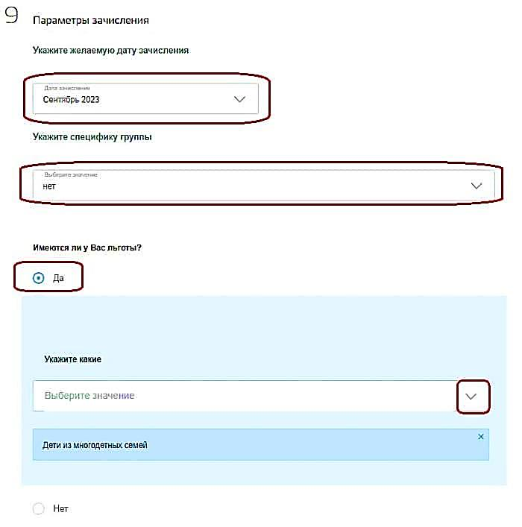

Шаг 10. Загрузить сканы или фото следующих документов.
- свидетельство о рождении;
- документы о льготе;
- документы о зачислении в особые группы;
Для загрузки документации нужно нажать ссылку «загрузить вручную»

Шаг 11. Отправить заявление.
Перед отправкой, нужно поставить две галочки о согласии на обработку данных и подтверждение правильности заполненных сведений.
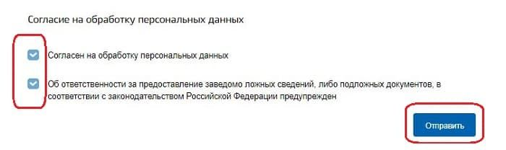
После отправки электронной формы заявитель получит на электронную почту или в мобильное приложение подтверждение о принятии документов.
Далее можно отслеживать очередь, проверять, насколько быстро она продвигается.

Как проверить очередь?
Родитель ребенка, подавший заявление о постановке на очередь в дошкольное образовательное учреждение, может через Портал Госуслуг проверять ее продвижение.
Для этого нужно воспользоваться следующей услугой — ссылка.
Проверить очередь может только тот родитель, который подавал заявление.
После перехода по ссылке нужно нажать «Проверить заявление», далее выбрать конкретное заявление, подаваемое ранее, и получить нужную информацию.

Как отменить или изменить заявление?
После отправки заявления в него в любой момент можно внести изменения. Изменить информацию может только тот родитель, которые изначально обращался для записи.
Изменять можно не все поля, а только те, которые будут активными для исправления. Например, можно изменить специфику группы дошкольного образовательного учреждения.
Для корректировки данных необходимо перейти на страницу оказания услуги — прямая ссылка и нажать синюю кнопку «Изменить заявление».
Далее будут указаны поданные ранее документы, нужно выбрать нужный, зайти в него и отредактировать необходимые данные.
Поданное заявление можно также отменить. Сделать это может только тот родитель, который изначально обращался с документами для постановки в очередь.

